

实验报告三

学生姓名： 甘志强 学 号： 6103114031 专业班级： 计科141

实验类型：□验证□ 综合 √设计□创新 实验日期： 2017.3.19 实验成绩：

- 实验项目名称
用户登录验证
- 实验目的
1、掌握JSP的基本语法；
2、掌握JSP程序的基本处理流程；
3、理解内置对象request，response，session等的用法。
- 实验基本原理
1、要求参考教材上第三章的实训3.1，编写用户登录验证代码。
2、要求用户名不为空，密码为“helloJSP”，才能登录成功。
3、登录验证后要求跳转到一个统一的页面，该页面通过session记录值判断用户是否登录成功。登录成功，展示欢迎用户的信息；登录不成功，则提示用户返回登录界面。
- 主要仪器设备及耗材
Windows设备
- 实验步骤
编写实验代码如下：
//登录界面：

<%@ page contentType="text/html;charset=UTF-8" language="java" %>
<html>
<head>
<title>登录界面</title>
</head>
<body>
<form action="loginConf.jsp" method="post">
<table align="center">
<tr>
<td colspan="2"><font color="red">${requestScope.error}</font></td>
</tr>
<tr>
<td align="" >用户名</td>
<td><input type="text" name="username"/></td>
</tr>
<td>密码</td>
<td><input type="text" name="upassword"/></td>
<tr>
<td><input type="submit" value="登录" style=background:white /></td>
<td><input type="reset" value="重置" style=background:white /></td>
</tr>
</table>
</form>
</body>
</html>
//验证界面：
<%@ page contentType="text/html;charset=UTF-8" language="java" %>
<%@ taglib prefix="c" uri="http://java.sun.com/jsp/jstl/core"%>
<html>
<head>
<title>登录判断页面</title>
</head>
<body>
<%!String name;%>
<% session.setAttribute("password", request.getParameter("upassword"));
session.setAttribute("name", request.getParameter("username"));%>
<% name=request.getParameter("username");%>
<c:if test="${empty param.username }">
<%
request.setAttribute("error", "用户名不能为空");
%>
<jsp:forward page="loginForm.jsp"></jsp:forward>
</c:if>
<c:if test="${empty param.upassword }">
<%
request.setAttribute("error", "密码不能为空");
%>
<jsp:forward page="loginForm.jsp"></jsp:forward>
</c:if>
<c:choose>
<c:when test="${sessionScope.password=='helloJSP'}">
<jsp:forward page="loginSuccess1.jsp"> <jsp:param name="name" value="<%=name%>" /></jsp:forward>
</c:when> <c:otherwise>
<jsp:forward page="loginFailure.jsp"></jsp:forward>
</c:otherwise>
</c:choose>
</body>
</html>
//登录成功界面：
<%@ page contentType="text/html;charset=UTF-8" language="java" %>
<html>
<head>
<title>Title</title>
</head>
<body>
<%String name=request.getParameter("name");%>
<h1>登录成功，欢迎你<%out.print(name);%></h1>
</body>
</html>
//登录失败界面：
<%@ page contentType="text/html;charset=UTF-8" language="java" %>
<html>
<head>
<title>Title</title>
</head>
<body>
登录失败
<a href="loginForm.jsp">返回登录界面</a>
</body>
</html>

- 实验数据及处理结果
进入登录界面，正确输入密码“helloJSP”
当输出正确时：
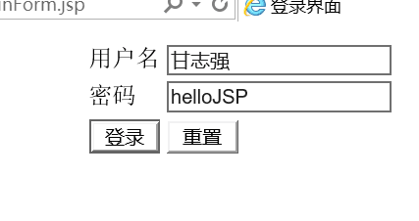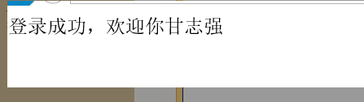
当不输入用户名时：
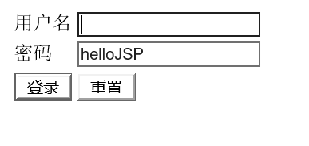
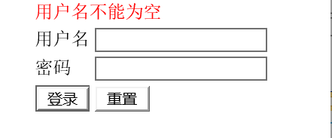
当密码输入错误时：
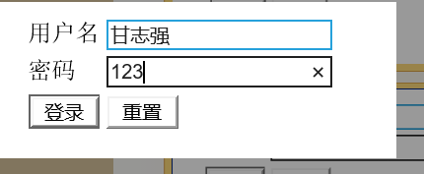
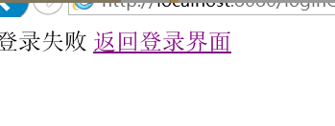
- 思考讨论题或体会或对改进实验的建议
通过这次实验我了解到了以下内容：更加熟练掌握JSP的基本语法不同于实验二时候的生疏，此外还掌握JSP程序的基本处理流程，而对于内置对象request，response，session等的用法也有了更深的体会
- 参考资料
课本、网络

